**第一课：三个锦囊，帮我们避免理财雷区**

**知识点1：通货膨胀。**

通货膨胀，俗称“钱不值钱了”，指的是物价上升，钱的购买力下降了。

近20年的平均通货膨胀率也在年化5%左右。

学习理财，可以跑赢通货膨胀，避免手里的钱被通货膨胀吃掉。

**知点识2：理财的三大好处。**

1、跑赢通货膨胀。

2、带来被动收入。

被动收入：就是我们在死工资之外，通过钱生钱的方式获得的那部分收入。

3、避免跳坑。

**知识点3：理财的三大误区。**

1、现在没钱，想等有钱了再开始理财。不是因为有钱了才理财，而是因为理财了才有钱。

2、把所有的钱都拿去做投资。理财用的是自己的闲钱。

3、还没学会就开始上手操作，先学习再投资，不懂的东西不要碰。

**干货一：**

通货膨胀，就是物价持续的上升，钱不值钱了，钱的购买力下降了。

通货膨胀对三类人很不友好，分别是，把钱放家里的人，把钱存银行的人，还有靠固定收入过日子的人。

**干货二：**

理财有三大优势，分别是：跑赢通货膨胀，带来被动收入，以及避免被人挖坑。

**干货三：**

理财的三大误区，分别是：想等有钱了再理财，把所有的钱都拿去投资，以及没学会就上手操作。

**针对三大误区呢，也希望大家记住三句话：**

第一句：不是因为有钱了才理财，而是因为理财了才有钱；

第二句：理财用的是自己的闲钱；

第三句：先学习再投资，不懂的东西不碰。

**课外加餐：**

**时间大于金钱。**

理财一定是思维先行，有了理财的思维，然后认真学习正确的投资方法，才能事半功倍。理财的第一个思维，重视时间成本。

**资金的时间价值。**

不理财不等于没风险，通货膨胀其实就是最大的风险。

**学习的时间成本。**

人生前期越嫌麻烦，越懒得学，后来就越可能错过让你心动的人和事，错过新风景。

你的人生就只剩下过错和错过了。

学习和成长从来都不是一件只有快乐没有痛苦的事情，任何新知识的掌握、新技能的提升，都需要我们去克服心理上、环境上的重重障碍，才能有所回报。

**晚分享：购物养娃与投资**

在购物前想想是必要、需要、还是想要；在做任何投资的行动之前，一定要了解清楚，充分学习，独立思考！要了解它的盈利模式，分析风险，学会估值。另外再说一点，任何投资，无论是投资自己还是投资其他，都要学会将目光放长远。

克制消费冲动是很重要的一种财商能力。

为什么很多人的延迟满足感能力非常糟糕，这个其实是来自于他们的父母不自律。延迟消费也是培养孩子财商的重要一步，学会理性消费，体谅父母的艰辛，钱的来之不易，让他以后面对人生选择时会思考更多，更理智和全面。

当你慢慢变得越来越强大，越来越富有，越来越自由，你的孩子一定也会向你希望的方向去发展，从现在开始，做最好的自己吧！

**晚分享：通货膨胀与投资陷阱**

1. 通货膨胀；流通的货币过多，超过经济运行的需求，导致钱不值钱
2. 发生通货膨胀最直接的原因：钱印多了
3. 通货膨胀最直接的影响：财富的缩水
4. 跑赢通货膨胀的方法；投资
5. 沉没成本是指已经发生且不可收回的支出，无论现在或未来做什么决策，都无法改变的成本。骗子就是利用这些人的心理反复地重启赚钱。
6. 如何防范投资骗局呢？第一，弄清楚每一个投资背后的原理，你赚的是谁的钱？第二，我们要先学习再投资。第三，不要相信太高的无风险投资收益率。

**课外加餐：信用卡你不能错过的秘密**

**信用卡三大特征及使用方法：**

首先要明确信用卡三个特点：无息贷款，优惠，积分。这是信用卡最明显的三个特征。

**信用卡使用tips**

**Tips1，**尽可能利用它的免息还款期，即采用全额还款模式。并尽量等到还款日来临再还款。这一块相当于免费的贷款。

**Tips2，**利用免息还款期高阶玩法，可以办理不同银行的信用卡，并错开它们的账单日。每次刷卡优先选择刚过账单日的那张卡。

**Tips3，**将信用卡的免息期和货币基金搭配使用，许多货币基金都提供信用卡还款功能。

**晨读分享：两种思维方式决定了你只能当穷人**

月光负债更要理财，因为你的财富管理方面已经出现问题了，再不赶紧医治会越来越严重，理财并非是高高在上，遥不可及的。它是一门只要花一些时间和精力稍加学习就可以掌握的技能。这门技能带给我们的并不仅仅是物质财富的增加，而且会给我们的生活带来巨大的改变，理财就是理生活，任何事情都是从改变思维开始的！

**晨读分享：余额宝也有很大的风险**

明明自己工资高于当地的平均工资，但是平时消费的时候这也舍不得买，那也不能花，哪里是消费升级，明明是给国家拖后腿嘛。

1. 真正的风险是钱持续的贬值
2. 只有持续学习，才能利用规划，不当被收割的韭菜

**晨读分享：人生是场长跑，你是同学中的哪一个？**

财富是用来消费，还是用来升值？是提前花掉未来的钱，还是用已有的钱去投资，从而为未来做好打算？

决定一个人成功与否的，不是你的学历，不是你的工作，不是你的关系，而是你的思维。

课外加餐：P2P肿么破

金钱的四大类增值方式：

第一大类：向很多人借钱，并作为代表把钱借给需要钱的人，赢取差额。银行储蓄是这一类增值方式的最典型代表。

第二大类：需要钱的人直接向你借钱。各类债券，大部分都是这样的类型。

第三大类：投资人成为部分资产的所有人（也可以简单理解为股东）但不参与经营。股票市场就是这样的方式。

第四大类：你成为该资产的所有人，并以预测未来涨跌来赚钱（或输钱）。大宗商品的期货市场，艺术品投资，房地产投资都属于这一类靠预估未来涨跌。

你想要的是P2P的利息，而P2P想要的却是你的本金。

**巴菲特有三大投资原则：**

1. **保住本金**
2. **保住本金**
3. **谨记第一条和第二条。**

**不懂的东西不要碰。**

**晚分享：财务自由的前提，分清资产和负债！**

要点：

1. 投资能力是帮助我们弯道超车的重要能力。
2. 生活变故，中年危机说来就来，我们要在危机到来之前做好准备（裁员，失业，疾病，孩子，父母）
3. 决定一个人成功与否的，不是你的学历，不是你的工作，不是你的关系，而是你的思维。

如何分辨资产和负债呢？

资产就是能把钱放进你口袋里的东西，它能给你不断带来收入。

就像金鹅下蛋一样，只要金鹅在，就会不停下蛋，下的慢换成饲料给金鹅，那么金鹅就会越来越肥，下更多的蛋。

而负债就是把钱从你口袋里取走的东西。

富人的第一个秘密：在一生人不断的买入资产！

富人的第二个秘密：就是对待新鲜事物的态度。

这也是穷人的第二个死穴：穷人思维。穷人思维比没有钱更可怕。

很多时候，观念的转变，比收入的转变，要难很多，而你的思维，决定了你在什么阶层。

1. 学会省钱

就是我们常说的要学会记账，消费的时候要分清必要，需要和想要。合理分配欲望，消费要控制在必要和需要之间，从而更好的分配好自己的资金，并且要坚持理财投资。

1. 学会花钱

赚钱很难，花钱谁都会，但是，你不一定真的会花钱，穷人和富人的差别就是，穷人只在看得见的地方花钱。穷人总是盯着眼前的一点小利益，做决策的时候永远希望立马获得回报。

**第二课：清点资产，也许你是一个隐形富豪**

人生三连问：

1. 我有多少资产？
2. 我有多少外债？
3. 我上个月消费多少钱？

**知识点01：什么是资产和负债？**

资产：就是你拥有的能卖钱、能投资或者能自用的东西。

（能卖钱、能投资和能自用，这三个条件满足其中一个就可以了）

负债：就是你欠别人的钱。

所有者权益：资产减负债，也就是我们的资产中，有多少是真正属于自己的。

公式：资产=负债+所有者权益。

**知识点02：资产负债表**

资产负债表的核心作用，就是帮我们清点家底的，看看我们到底有多少资产，多少负债。

建议你在每个月的最后一天，把资产负债表更新一次。



**知识点03：收支表**

收支表的核心作用，就是帮我们记录收入支出情况的，也就是我们运用自己的资产，赚了多少，花了多少。

建议大家每天晚上各填写一次，每个月最后一天汇总一次。

**本节总结：**

首先，是资产和负债的定义，所谓的资产，就是你拥有的能卖钱、能投资或者能自用的东西；负债就是你欠别人的钱。

其次，为了帮助理解资产和负债的关系呢，大家需要记住这个恒等式：资产=负债+所有者权益。

最后，我们要记住两张表的作用。资产负债表的作用就是帮我们清点家底；收支表的作用就是帮我们记录收入支出情况。

**晨读：用这些方法学习真的爽爆了**

1、世界上任何的书籍都不能带给你好运，但学习它能让你悄悄成为你自己。

2、不要用战术上的勤奋，掩盖战略上的懒惰。

3、赚钱是为了花钱，花钱是为了让自己节省精力、有更高的效率，发现和获得更多的机会，才能有更多的钱。

4、那些看起来毫不费力的人，并不是他们背后牺牲睡眠和健康去努力，而是他们找到了成功的“捷径”。

**加餐：拆读《30岁之前的每一天》**

拆书的精髓是：将知识拆为已用。拆书让阅读变得更有价值和意义。

**实操方法：RIA+便签读书法**

**把知识转化为能力的RIA三环节：**

**R=Read，阅读原文片段**

**I=Interpretation引导促进**

**A=Appropriation拆为已用**

根本没有那条“更好的路”，只有一条路，就是你选择的那条路。关键是，你要勇敢地走上去，而且要坚持走下去。

**什么时候我们的钱也能自动生钱呢？**

1. 投资理财是可以学习的，并且需要学习的。
2. 学习投资理财首先要改变自己的思维方式，用富人的方式去思考，把钱当做你的奴隶，让它为你服务。
3. 投资理财是一种回报很高的技能。

**如何学习？**

1. 找行业内人士交流；所谓读万卷书不如行万里路，行万里路不如高人指点，就是这个道理。
2. 捷径，是参加一些系统的课程，站在前人总结的经验上开始你的表演。

**四类金钱增值的方式：**

第一类：是向很多人借钱，并作为代表把钱借给需要的人，赚取差额

第二类：需要钱的人直接问你借钱

第三类：成为股东，但是不参与经营

第四类：成为该资产的所有人，并预测未来涨跌赚钱或者输钱。

**PDCA是什么呢？**

**计划—执行—检查—纠正—计划**

简单的说就是先去做计划，做好计划后去执行，执行后去检查计划执行情况，然后根据实际情况去调整，然后再按照上面的去循环，最后有效的完成自己的计划。

**本节总结：**

1. 遵从自己的内心确定自己的梦想；
2. 走好当前选择的那条路；
3. 改变自己的思维方式，学习投资理财；
4. 系统学习投资理财的方法；
5. 数字化思维；
6. 利用记事本+PDCA循环计划方法来达成自己的每日计划目标。

**晚分享；世界第八大奇迹—复利**

复利和单利，在初期的时候，差别不是很大。同样是投资10万元，到第10年的时候，也只是相差5.9万，可是随着时间拉长，差别越来越大，第50年的时候，单利是60万，而复利是1174万，简直是天壤之别。

这就是复利的神奇之处；在刚开始的时候复利效应是很微小的、不易察觉的，但当发展到一定阶段就会产生非常惊人的效果。

**影响复利的因素有哪些？**

第一个是**本金**，本金越多，最终收益越大，但是本金的影响其实没有那么大。

第二个因素，影响非常大，就是**收益率**，一年赚3%和一年赚10%，差别是显而易见的，我们在本金不多的情况下，就要努力提高自己的投资能力，提高自己的收益率。

第三个因素其实影响更大，就是**时间**。年复利和每天复利，后者要高很多，迭代的次数越多，复利威力越大，真是恨不得每一秒都在复利。

复利有正向影响，也有反向影响，复利的反向影响是什么呢？很简单，就是通货膨胀。

复利仅仅体现在投资么，不，我认为复利是这个世界上最重要的法则，在很多地方都发挥着重要的作用。就以身体健康做例子好了。你的每一次饮食，每一次锻炼，每一个与健康有关的选择，其实都是加在你健康上的复利因子，有正的，也有负的。应急金很重要，而固定思维不可要。

**第三课：钱难赚，保险别乱买**

五险分别是：养老保险、医疗保险、工伤保险、生育保险和失业保险。

**知识点01：社会保险**

社会保险，简称“社保”，包括养老保险、医疗保险、工伤保险、生育保险和失业保险。

社保只是最最基本的保障，虽然必不可少，但是作用十分有限。除了社保，我们还需要给自己配置一部分商业保险。

**知识点02：商业保险**

商业保险包括三大险种；意外险、重疾险和寿险。

1. 意外险：理赔意外伤害而导致的死亡或者残疾。
2. 重疾险：理赔重大疾病产生的医疗费用。
3. 寿险：理赔人的死亡。

**知识点03：配置保险的两个误区**

第一个误区：只重视给老人和小孩子买保险，忽视了经济支柱。

第二个误区：购买理财保险。

**本节总结：**

1. 五险一金中的“五险”就是我们常说的社保，其中包括：养老保险、医疗保险、工伤保险、生育保险和失业保险。
2. 社保只是最最基本的保障，除此之外，我们还要给自己配置一部分商业保险。商业保险分三大险种：意外险、重疾险和寿险。
3. 保险保的不是人，而是钱。
4. 保险配置应该优先考虑家庭经济支柱。
5. 保险的初衷是保障，不是获取收益。理财保险的收益率很低，不建议大家购买。

**晨读分享：一则故事让你轻松了解保险实质**

买保险的初衷是为了保障，保险的功能是转移风险。

这世上没有最好的险种，只有最适合自己的险种。

我们需要武装自己的大脑，学习专业的知识。

**课外加餐：我不是药神，救不了穷病！**

世界上只有一种病，就是穷病。没人愿意死去，其实都想活着，可是没有钱，连活着也变成了奢望。

**晚分享：保险，留爱不留债**

**第一部分：风险有哪些？为什么要买保险？**

第一类重大疾病，不知道是否会发生，必定会患重大疾病，只是什么时候患上的问题。

第二类风险最典型的就是大家说到的意外伤害。

**第二部分：保险的核心作用。**

保险的核心作用是风险事故发生后家庭收入损失补偿。

保险的核心是保障，只能用来弥补经济的损失，并不能防止风险和意外的发生。

**第三部分：基础的三类保险**

最重要的三类保险：寿险、重疾险和意外险。

意外险的重点是“四个的”：外来的、突发的、非本意的、非疾病的。

因为意外伤害、意外残疾、意外医疗费用或丧失劳动力等意外而支付保险金。

1. 重疾需要是符合合同条款规定的才会进行赔付的。
2. 是根据确诊情况，也就是医生诊断结果的，不是保险公司的一言堂。

**第四部分：保险的配置顺序**

建议的大原则：先意外，后重疾，寿险要看有没有经济负债和责任负债。

经济负债比如房贷车贷，责任负债比如养儿女和赡养老人。

保险有三大基本原则：保障全面、保额充足、保费适当。

各个阶段大致的配置保险的建议：

对于比较年轻的小伙伴来说，一般是没有两种负债的，那么暂时可以不考虑寿险，主要防止意外伤害和疾病对家人带来的影响。而这个阶段大家的收入又有不限，因此首先应该考虑购买价格较低、保障较高的意外险和医疗险，以及定期的重疾险（经济宽裕的也可以选择终身的）

有家庭（负债）的小伙伴，可以开始投保一些定期或长期寿险。

如果有了孩子，在给自己配备了保险之后，再给孩子配置医疗险和重疾险。

**第五部分：（扩展）理财险的量化分析**

理财首先要有一个数学概念，合算不合算我们量化算一下就知道了。

**第六部分：建议**

我们一生的保险需求，要考虑伴随年龄的变化，自身的经济结构，资产结构，收益目标，保险利益，对应的家庭责任以及生活品质的要求，所需要的保险产品都随之发生极其大的变化。

**第四课：股票，多数人的找死，少数人的等死**

**知识点01：对股票的两种误解**

投资者的误解：以为买股票就是碰运气，所以盲目进场乱投资。没学会就上手操作，违背了“不懂的东西不碰”的原则。

不投资者的误解：一想到投资股票有风险，立马就对股票死心了。在通货膨胀面前，不投资不信不安全，而且是最大的不安全因素。

**知识点02：什么是股票**

股票的本质就是，公司拿出部分的所有权换取资金，用于后续的经营发展。

股票可不是一串虚拟的数字，也不是屏幕上那些红红绿绿的线条，它的背后，是一家实实在在的公司。

**本节总结：**

1. 乱投资是找死，不投资是等死。在通货膨胀面前，不投资不仅不安全，而且是最大的不安全因素。
2. 股票的本质就是，公司拿出部分的所有权换取资金，用于后续的经营发展。
3. 股票赚钱有两种方式，一种是公司分红，另一种是低买高卖。

**知识点03：股票的赚钱方式**

股票有两种赚钱方式：

1. 公司盈利，获得分红
2. 低买高卖，赚取差价

**晨读分享：一个普通人怎样靠股票赚到100万？每个人都可以做到！**

1. **目标设定**

迈出步子前，需要知道自己要走向什么地方。

很少有人去规划自己的财务，并且把财务的目标当成人生的阶段性目标去落实。

在财务自由的道路上也是如此，看似遥远，但如果你连将目标指向那里的勇气和决心都没有，那就更是无稽之谈了。财富自由也是分阶段的。

1. **储蓄**

先把每月收入的30%存起来，剩余的再消费。

两种思维：一种是先存钱，然后花剩下的。另一种是先花钱，然后把剩下的存起来。没做过的人看似没有区别，但真的那么做以后，区别真的很大。第一种人，能把钱存下来，第二种，经常会疑惑，我的钱都到哪里去了呢？储蓄不仅仅只是表面的大钱小钱的问题，更深层次是人生的机会成本问题。

**机会成本**是指为了得到某种东西而所要放弃另一些东西的最大价值。

1. **对待消费的态度**

区分必要、需要和想要。如果是必要那就买，如果仅仅是需要，那建议你可以想想有没有更高性价比的可以替代。而仅仅是想要的话，就是说这东西可有可无，仅仅是你觉得有了好开心，那建议你搁置这个东西，延迟欲望实现！考虑一下这笔钱能否用在更有价值的地方，比如投资自己提升自己的技能，从而带来收入的增加，或者是进一步储蓄积累本金或是别的什么的。

1. **对待保险的态度**

只有经过学习，懂得保险知识，才不会被坑，为家人和自己做好保障，咱们留爱不留债。

1. **对待股市的态度**

不要把股市当成提款机，而是把股市当成储蓄罐。

1. **打折的思维**

这个思维其实就是价值投资的思维，永远在寻找价格低于价值的公司，只是买入好公司不一定能赚钱，只要买入价格低于价值的好公司才能赚钱。低估是最好的进攻。

1. **开源**

开源节流，节流很重要，但开源更重要，利用自己的兴趣赚钱，是一件多么幸福的事啊！

1. **运气**

不是因为运气好而成功，而是因为一直在做准备，每一步都早那么一点点，每一步又都踏在合适的节拍上。好运气的光临也是需要你做好准备的。

**晚分享：选股票就是选对象&价值投资基础**

1. 风险是一种不确定性。

2、作为长期品种，股票具有很强的投资价值。

3、对于风险我们不能一味得恐惧害怕，也不能一味的忽视。

4、真正的风险是什么？

真正风险的不是风险本身，而是你不知道风险在哪，就相当于我们看恐怖片，知道一定会有惊悚，但不知道会在哪个镜头出现。

5、投资有风险，但是你不投资就没有风险了吗？

有一种投资风险叫做，你什么都没有做，但是你的财富也在不断蒸发，这就是我们的通货膨胀。

6、任何一次投资决策的失误都是由于投资知识的不过关导致的。

反过来说就是，我们只要有了过硬的投资基础知识，精妙的策略，加之良好的心态，才能在投资市场占得一席之地。

1. 选择高回报的投资组合，是省心又省力的好方法。

价值投资非常基本的东西—估值，这是整个价值投资派的核心。

1. 投资赚钱靠的是投资体系，而不是某个代码。
2. 不论是做何种投资，都要有自己的独立思考，不能把希望压在别人的身上。最好的方法就是自己学会投资策略，能够判断正确的入场时机，构建自己的投资组合，用科学的方法赚安稳的钱。

**重点：**

**我们选择价值投资，需要分析市场的能力，也需要精妙的策略，并且有持有的耐心，而最终我们将收获安全的超额收益。**

**价值投资的另一个好处，那就是，通过分析，你对行业能够有更深刻的了解，从而能够找到这个行业的痛点寻找到风口。**

**强大的分析能力不仅是投资时的历害武器，也是几乎任何工作都会用得到并且非常重要的能力。**

**学习投资两个重要理由：**

1. **能够从分析中获得量化数据，理性投资获得收益。**
2. **能够运用到自己的工作中，找到属于自己的位置。**

**第五课，活了这么多年才知道，银行不一定安全**

**第一类投资品：中间商倒买倒卖**

代表：银行，P2P，信托（中间商）

赚钱原理：汇集了很多人的钱，然后再把钱借给需要钱的人，以赚取中间差额。

需要关注：中间人的信用。看他们把钱都借给了谁，那些借钱的人能不能还得了欠的钱和利息。

**第二类投资品：无中间商赚差价**

代表：债券（包括国债、地方债、企业债）

赚钱原理：把钱借给国家、地方政府或者企业，赚取利息。

需要关注：借款人的信用资质，看看他们还你钱的几率有多大。

**第三类投资品：拥有部分资产**

代表：股票

赚钱原理；人们用自己的钱买公司的部分资产，与公司共同承担风险，亏盈共享。你需要找到赚钱的公司，并出钱投资它。

需要关注：你出钱投资的这家公司赚不赚钱。

**第四类投资品；成为资产所有人**

代表：黄金、期货、艺术品收藏、房地产

赚钱原理；靠着外部信息，通过预测未来的涨跌赚钱，与自身的价值无关。

需要关注：哪些因素会影响价格，然后综合判断。

**第五类投资品：混合型投资品**

代表：银行理财、基金

赚钱原理：它投资的不是单一的东西，里面既有股票也有债券。

需要关注：高低风险投资品的成分占比。

**第六课：买基金与买口红一样简单**

**知识点01：什么是基金？**

基金：就是基金公司收集投资者的钱，按照证监会规定的规划，进行各种各样的投资的一种投资品。

基金可以分为主动型基金和被动型基金。

主动型基金就是基金经理拿了我们的钱来替我们投资，投资哪家的股票、哪家的债券，都是收基金经理说了算。

被动型基金也叫指数基金。

巴菲特曾说：**通过定期投资指数基金，一个什么都不懂的业余投资者，都能够战胜大部分投资专家。**

指数基金，就是基金经理不主动寻求超越市场的表现，复制别人的整个投资，不需要你自己花太多精力来做选择。

**知识点02：主动型基金的缺点**

1. 过于依赖基金经理。

基金经理和他的团队拿到投资者的钱，买什么股票、什么时候买、买多少，都是基金经理和他的团队说了算。

1. 交易成本偏高。

各家公司主动型基金的申购费、赎回费、管理费都不便宜。这些偏贵的手续费最终会拉低你实际的收益。

**知识点03：定投指数基金的好处**

定投是什么：

就是在固定的日期，投入固定的钱。比如每月1号发工资，你可以从工资里转出1000元，投入到你选好的指数基金里面，每月重复这个动作。

定投指数基金的好处：

1. 投资门槛很低；
2. 操作非常简单；
3. 摊薄投资成本；
4. 强制储蓄资金。

**本节总结：**

**第一：**基金，就是基金公司收集投资者的钱，按照证监会规定的规则，进行各种各样的投资的一种投资品。

**第二：**根据投资理念的不同，基金可以分为主动型基金和被动型基金。

**第三：**主动型基金的两个缺点是过于依赖基金经理，交易成本偏高。

**第四：**基金定投的好处是，投资门槛很低，操作非常简单，摊薄投资成本，强制储蓄资金。

**晨读分享：定投6年，以亏损收场，她到底做错了什么？**

1. 任何投资都需要止盈和止损，不过基金定投，止损不那么重要，但是一定得止盈。股市是周期性牛熊转换的。如果定投多年积累的收益，在牛市到来的时候没有止盈，你的收益终究会随着熊市的到来化为乌有。
2. 怎么止盈，你可以给自己设定一个目标，一旦受益达到预期目标，马上抛出。
3. 当然除了止盈止损，我们定投的策略和定投的时间也尤为重要，否则你在最高点开始了定投，即使多次定损摊薄成本，也是很容易亏损的。
4. 股票，我们通过他的内在价值去判断一个无形的“低”去搞定跌这件事，而指数基金，天生就很抗跌。
5. 投资中很重要的一要准则是：不懂的东西不要碰。

**课外加餐：时间管理**

1. 并不是通过节省时间创造想要的生活，而是先创造想要的生活，时间就自动节约下来了。
2. **“我没时间”通常意味着“这事不重要”。**
3. 被动的被生活推着向前，不如好好想一下自己想要的生活是什么样的，被动收入、主动人生希望大家都能有。
4. 一个人怎么能做这么多事情呢？其实我自己也不是上来就能应付的，也是在各种摸索中发现人的潜力是无限的，各类事情是可以打包同时处理的，一份时间是可以被同时运营的。
5. **工作篇时间介绍**

第一：笔记本工作法（解决工作条理性）

**核心**：人本合一。

**框架**：年计划—季度计划—月计划—周计划—日计划

**细节**：每月28-30号撰写下个月的计划。事项一般控制在10项之内，条理清晰。

同时将月计划拆解成四个周计划，每周的周计划也控制在10项之内。他们都占日记本的一个整页。之后会在前一天下班前用10分钟写下第二天的日记计划。

并列出最重要的三件事。

**执行日计划的时候最重要的原则是要事第一！**

**执行日计划的时候最重要的原则是要事第一！**

**执行日计划的时候最重要的原则是要事第一！**

**日总结**：10分钟总结，10分钟计划，10分钟冥想。

**倒计时闹表**（解决最重要的工作）

每天做重要的工作的时候，尽量给自己创造一个不被打扰的环境，比如断网，电话静音等，

要不然精力太过分散，效率太低。（番茄工作法）

1. **生活篇时间介绍**

**原则一**：手耳并用，能音频的坚决不文字，能付费的尽量不免费。

**原则二**：拒绝浪费时间，目标明确勤反思。

把目标明确后进行细化，倒推分解到月，分解到周，分解到每一天。

**原则三**：陪孩子成长的同时进行自我成长。

**原则四**：严格制定计划，凡事提前准备。

**原则五**：计算自己的时间成本，能用钱解决的就一定要用钱解决！

**晚分享：定投出来的千万富翁**

1. 通过定投的方式，并不需要市场回归原有的价格，我们就能从中获利，如果我们配合低估值定投策略，进行不同品种之间的低估轮动，都在低估时买入，高估时卖出，可以进一步的扩大自己定投的收益。
2. 货币基金是专门投资于银行间存款，债券基金是专门投资债券，那股票基金就是专门投资股票的基金。
3. 我们买股票型基金就是买股票。相对来说股票型基金比我们直接买股票风险小一点，因为我们买了很多只股票，即使其中一只出了很严重的问题，也不至于太惨。
4. 主动基金是由基金经理自己选股的基金，基金的业绩取决于基金经理的能力。

被动基金就不是由基金经理来选股，那由谁来选股呢？答案是指数。

指数简单的来说就是一个股票的榜单，复杂一点来讲指数就是加权平均值，用来反映市场平均水平。

1. **指数基金的优势：**

**灭绝人性**

指数每年根据规则定期调整成分股，指数基金也机械地跟着调整持仓股票，所以能够摆脱恐惧和贪婪的影响，不会干追涨杀跌这种事情。

**长生不老**

公司会死亡，会消失，但是指数不会，它通过定期调整成分股，通过引入新公司，剔除老公司的方式实现了真正意义上的长生不老。

**永远上涨**

指数的背后是公司，指数会定期调仓，把赚钱能力强的公司选入指数，淘汰赚钱能力弱的公司，所以，指数必然是长期上涨的。

1. 定投

学会估值，根据估值来决定是否进场。

如果当前的估值比较低，也就是说价格是低于基金的内在价值的，那么我们这个时候就要买入。更重要还在于找到指数温度最低的指数定投，也就是买入当前价格远远低于其内在价值的指数基金，然后在指数温度高的时候则卖出，换另外一只便宜的买。

通过这样的策略比起无脑定投，能够获得更高更稳定的收益！

1. 大部分人自己定投是凭感觉的，凭感觉的定投缺点是什么呢？就是你不知道自己做对没有，很可能一次大跌，你是定投不下去的，最后能获得7%的收益就不错了。
2. **生活中很多事情，并没有那么多的“刚好合适”，也不存在什么“伺机而动”，生活的真相是：只有行动才会创造机会，要想改变，从行动开始！**

**第七课：每年白捡几百块，你要不要**

**知识点01：国债逆回购是什么？**

投资版《白毛女》

杨白劳---金融机构

喜 儿---国债

黄世仁---你

《白毛女》：杨白劳把喜儿抵押给黄世仁，找黄世仁借方便面。

国债逆回购：就是金融机构把国债抵押给你，找你借钱。

**知识点02：国债逆回购会赔吗？**

企业以及机构在经营过程中，有时会缺少流动资金，就会把国债抵押用来周转资金。

企业以国债为抵押物借钱，我们借钱给他们，就算到期还不上钱，手里有国债。所以，把国债逆回购说成是稳赚不赔，一点也不过分。

**知识点03：国债逆回购怎么操作？**

三步搞定：

**第一步，开通账户。**（身份证+银行卡+手机）

好的证券公司：服务好、网点多、佣金低。

**第二步，跨过门槛。**

刚开始选择门槛低的深交所交易。1000元就可以参与了。

**第三步，卖出份额**。

国债逆回购到期后，资金就会自动流到我们的账户里，不用再像股票基金一样，买入后还要手动卖出，真的是超级省心。

**晨读分享：你的死工资，正在拖垮你&算一算一辈子要花多少钱**

1. **主动成长而不是被动成长。**

主动成长的人，永远是掌握主动，选择让自己变得更好，而不是被人被事情推着走。当社会的变化迫使你不得不成长的时候，就已经太迟了，主动成长的人，已经远远跑在了前面。有时候拒绝成长带来的代价是工；时间成本的愈加昂贵和机会成本的永久流逝！

1. **要有危机感，不要安于现状安于稳定。**

危机感强的人，会主动学习，拥抱变化和不确定性，而不是固步自封，宁愿一辈子依附着所谓的“大树”。

1. **投资自己**

投资自己，不是为了短期内拿到收益，而是为了在机会出现的时候，自己是个合格的容器，可以将它收入囊中，而不是装不下它。

1. **改变想法，学会量化**

不要天天把“我穷，我没时间，我没财可理，我忙，我没有时间”挂在嘴上！

未来要花多少钱，你根本没考虑过。

1. **只是单纯的存钱，也许真的会穷尽一生。**

要想办法变为富人，富人会选择现在马上让鹅生蛋，而不是继续让鹅躺着被通货啃瘦。

**课外加餐：了解各类宝宝**

银行，余额宝，微信理财通、京东钱包统称为宝宝

1. **宝宝凭什么收益比银行高？**

宝宝的本质是货币基金，所以大家放在宝宝里的钱等于购买了货币基金。

余额宝截至2017年6月底，存款规模已达到了1.43万亿元。

1. **宝宝也是有风险的。**

宝宝主要用于投资短期有价证券，所以短期有价证券的风险就是宝宝的风险。

只不过短期有价证券的风险比股票、债券要低得多，所以相对来言是比较安全的，但是也不是100%的。

1. **宝宝的小心思。**

宝宝的出现，极大方便了大家的支付，但是你发现钱放在宝宝里，其实让你花了更多的钱吗？

1. **靠宝宝是跑不赢通货膨胀**

钱放在银行里，肯定输给通货膨胀，所以有的人把钱全放在宝宝里，这样就能占用通货膨胀吗？很可惜，也不行。近几年，我国通货膨胀率保持在6-8%水平，远超宝宝4%的收益率，所以指望凭借宝宝就跑赢通货膨胀是不可能的。

1. **宝宝的正确用法**

宝宝的收益率虽然跑不赢通货膨胀，但并不是一无是处的。个人在资产配置时，需要考虑到急着用钱和突发状况，因此要准备好一份随用随取的应急金。

422平衡型资产配置法就是一个常用的策略：将40%的资产投资于安全稳定的收益类产品中，将40%的资产投资于中等风险和收益的各类基金、债券、剩下的20%则用于股市、期货、楼市等高收益、高风险的投资中。这种配置的特点是攻守平衡，易调节与变换，尤其适合投资新手。宝宝当仁不让的成为了安全稳定的收益类产品的首选了。

1. 余额宝和理财通都先后设置了免费提现的额度，虽然提现费用不高，但是日积月累下来也是一笔不小的数字，那我们如何继续免费提现呢？

* 利用宝宝还信用卡的功能，将钱转到可以免费提出溢缴款的信用卡上。
* 如果在6月1日前已经注册了网商银行的账户口，可以通过网商银行将支付宝余额提取出来。

**一周复习+答疑**

补充一个知识点是价值投资赚的是谁的钱？

先给大家一个公式：

**资产的收益=通货膨胀+自身产出+价格的波动**

价值投资者赚的就是以上三部分的钱

**一是央行放水的钱**

**二是优秀上市公司发展盈利带来的钱**

**三是割韭菜的钱**

一：央行放水，导致大量的钱涌入股市，助推股价高涨，通常发生在降息周期。同时央行放水，导致通货膨胀，最终导致资产价格的上涨。所以对抗通胀最好的办法是买入资产。

二：优秀上市公司发展盈利带来的钱，这个也很好理解。企业盈利之后的分红，公司净资产增加导致的股价上涨都是这部分钱。

三：割韭菜的钱。

格雷厄姆把股市比作市场先生，市场先生一会儿情绪高涨，一会儿情绪低落，反映到股价上，就是牛熊市场的转换。正是因为市场的波动，给了价值投资者在低估时买入和高估时卖出的机会。从而取得超额收益。

化繁为简，我们只需在低估的时候买进，高估的时候卖出就可以了。因为大多数人并不是用理性在决定买入和卖出。而是任由自己被贪婪和恐惧控制。他们做出不理性的决定，就会导致股价上串下跳，有时候出现不合理的高估和低估。

如果你懂得去给公司估值，明白一个公司的真实价值。就可以在股票价格低于公司估值时买入，高于公司估值时卖出。股价就算不波动，也能安心持有，享受公司增长本身带来的收益，安安心心做个股东。投资者着眼于长期的利益，而投机活动只着眼于短期的价格涨落，以谋取短期利益。

**晚分享：韭菜那些事儿**

对我们来说，市场上的韭菜多其实这是一件好事，我们努力成为一个理性的投资者，是一件很有价值的事情，而不是凭着感觉去追这种所谓的热点。

投资水平这个事儿，永远没有100分，只有你在0和100之是的哪个段位。

照着中国韭菜的0投资水平，各位只要有个十分，二十分，就呆以打败他们了，而这个系统学习一下，就可以实现，不是什么难事儿。

**晨读分享：起点低怕什么，看初中毕业的他如何通过自学成为理财达人**

学习可以帮我们打开一个更大的世界，所以，不知道做什么的时候，不如学习吧。

**晨读分享：最怕你不甘平庸，却又不去行动**

以目标为导身，不找借口，只寻方法！

**课外加餐：为什么投资机会在你身边，你却没有发现+如何买到为你月挣三万元的高级奴隶？**

**如何计算你的资本价值呢？**

1. **你每个月的税后收入乘以12，加上你的税后年终奖，就是你全年的总税后收入了。**
2. **把你全年的税后总收入乘以25，就是你的资本价值了。**

**晚分享：稍纵即逝的投资机会**

1. 投资机会不是一直都有的
2. 不要等到错过了才哇哇叫
3. 多学习不同的投资品种

**晨读分享；最好的教养，是父母永在放弃的自己我成长**

财商教育，是一个非常重要的事儿，不管将来孩子从事什么样的工作，过怎么样的生活，都是要一辈子和钱打交道，如果想要孩子生活幸福，最基本的经济保障还是要有的。

**学长分享总结：**

1、P2P本质上是债权投资全是上不了市场的垃圾债

2、不同阶段，会有不同的资产配置方式

3、是否提前还贷要看你的投资预期收益率与借款利率的比较选择成本低的。

4、资产配置讲究平衡，股债平衡不同资产之间平衡，还有境内境外资产平衡。

6、短期波动无法捕捉

6、股票的低估买入高估卖出，根据无风险国债利率进行比较。

7、赚钱一定要爱国。

8、推荐的股票很少有靠谱的。

9、有时间看看《积极型资产配置指南》

10、银行理财发不了财。

11、分析一个公司的前景，除了看报表之外，还可以去试试他家的产品。

12、当你知道是熊市的时候就是中后期了，因为熊市初期，你是不知道，牛市同上。

13、学习了初级基金的课程后，先从指数基金投资。

14、没有退出机制是投资的大忌。

15、市场具有周期性金融的本质，就是金钱的游戏规则要具备游戏意识。

16、基金定投能够跑赢通货膨胀的前提是你需要懂，而不是无脑定投。

17、有时间研究《千年金融史》

18、经济周期一般是七年左右。

19、2019年处于熊市后期，股票的参考数据与载物周期有关。

20、投资的本质还是低买高卖。

晨读分享：深圳两房一车，面临失业，中年财务危机引发家庭悲剧

**场内基金，场外基金和开户避坑**

**第一部分：场内基金和场外基金**

定投基金的渠道有哪些？

什么是场，所谓的场，就是证券交易市场，也是我们平时所说的股票交易市场。

股市不仅可以交易股票，还可以交易债券，基金，期权等其他有价证券。

**场内交易：我们把通过证券市场（股票市场）进行的交易统称为场内交易。**

**场外交易：把通过这个渠道之外的进行的交易统称为场外交易。**

基金投资的具体渠道

接下来再说说基金投资的具体渠道。

我们买基金一共有4种渠道

1、 证券公司，这就是场内渠道

2、 银行

3、 基金公司

4、 第三方代销平台，如天天基金，蚂蚁聚宝，京东金融等

**2~4都是场外渠道。**

那场内场外的渠道有什么区别呢？

先来看银行

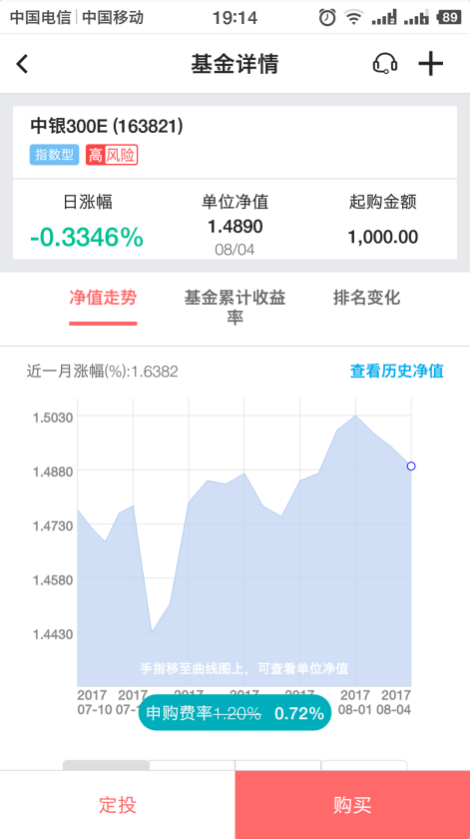

这是中国银行的费率，这个是有折扣的，1.2%的基础上打6折。就是0.72%，万分之72。

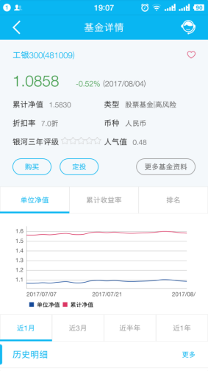

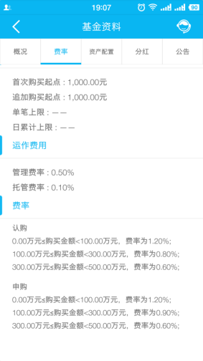

这是建设银行的费率，这个是没有折扣的，1.2%，万分之120。

再来看基金公司

基金公司官网通常也会打折，不过只有他自己家的基金。可选择的基金范围少，给大家截几张基金公司的图。

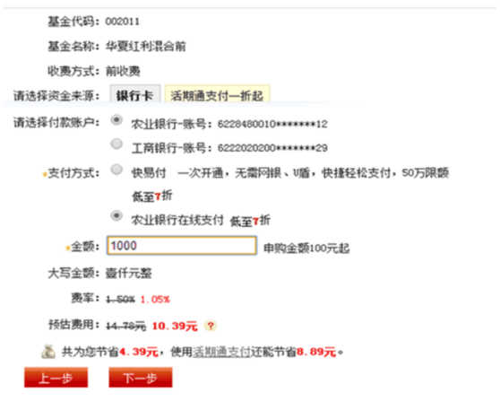

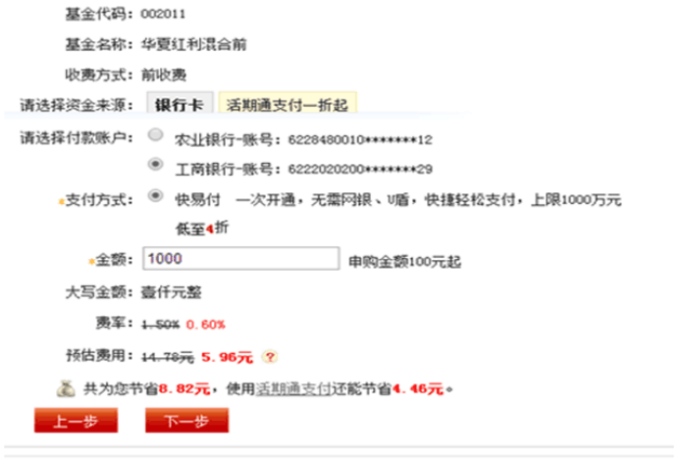

大家是不是以为在基金公司买基金是最便宜的？

现在大家可以看到，即使使用有优惠的银行卡买，费率也最低到4折 ，用他们的活期通的话，最低1折。我们不对比4折的，选最低的折扣1折，1折后多少？0.15%，万分之15。

再来看第三方代销平台

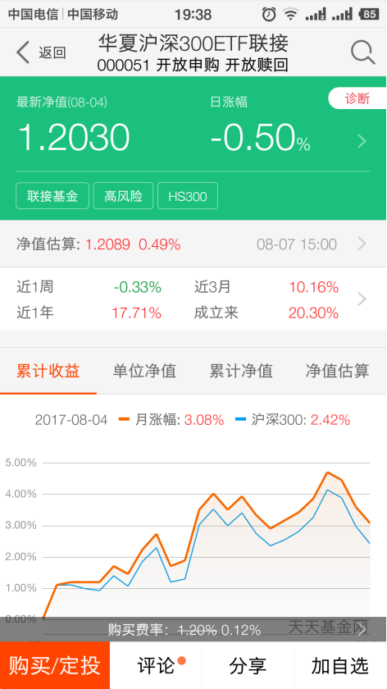

这是天天基金平台的，费率打一折，万分之12。

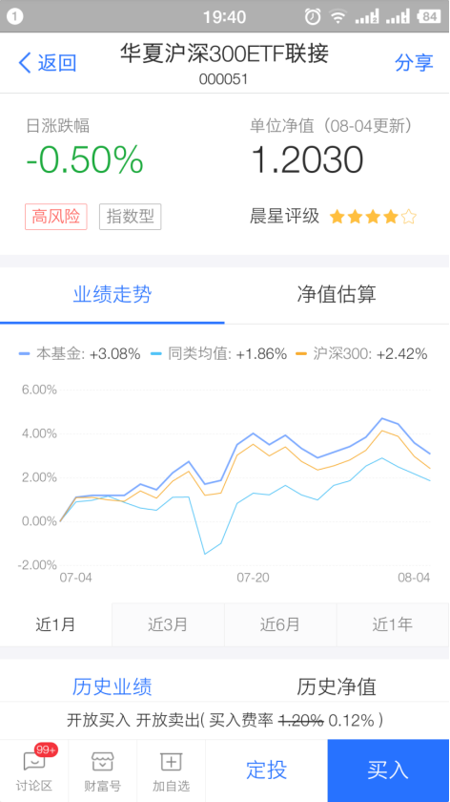

这是蚂蚁聚宝平台，费率也是打一折，也是万分之12。

那么总结一下场外的费率，只看最低的费率，分别约为

银行：万分之72左右

基金公司：万分之15左右

其他代销机构：万分之12左右

**总结：基金公司，第三方平台和银行呢，他们仨的关系，大概就是专卖店，爱打折的百货商场和加价不加量的国营小卖部的关系**

最后来说说场内基金

我们来对比一下，银行申购费万分之72，第三方平台万分之12，场内交易一般万分之3，长投的合作券商万分之1。现在，大家知道场内基金的最大的好处是什么？场内基金的一大好处就是便宜！

**【插一句，场内基金的交易叫买卖，对手都是其他交易者。场外基金的交易叫申购赎回，对手就是基金公司。大家理解就好。】**

我们算一下，假如我们买一万元基金，通过银行申购，手续费72~120元，三方平台12元，场内交易1~3元，看到这个差距没？

如果我们定投，通过银行定投产生的手续费和通过场内定期交易，最多能差100倍！

我们在复利一节中讲过，投资的最大成本就是手续费，同样的基金，同样的时间和本金，差距非常大。所以，在投资初期，选择低佣金的券商，是非常必要的。

**总结：**

**场外的优势：方便，不用开股票账户。场外还可以自动定投，软件上设置好日期就可以了，操作比较简单。**

**场内的优势：佣金手续费低，便宜，便宜，便宜。**

但需要你自己设置，手动定投一下。比如你自己约定每个月1号场内定投，那么你可以自己设置个提醒事件，到那一天，你自己去手动定投一笔基金。

**第二部分：开户**

一、怎么开户？

开户的话很简单：

1. 坐家里面拿着手机或者是打开网页，直接搜一个证券公司，然后点击网上开户就可以了。详细来讲就是需要做个准备工作：

网络，一个有摄像头的手机、身份证、主流银行借记卡（信用卡不行）。电脑也可以进行开户操作。

现在的新的规定是，一个人可以开3个不同券商的账户，每个劵商只能开一个户。如果你打算在某家证券公司开户，最好找一个好一点的客户经理，因为一旦你成为这个客户经理的服务对象，轻易就换不了客户经理。很多证券公司为了内部的和谐，还规定了即使你销户再开，依旧是默认原来的客户经理。一般在家5分钟就能搞定。而且现在手机开户基本上全天24小时都可以的。

2、或者你时间多，你直接跑到证券公司的营业大厅大喊一声：“老娘要开户”，就会有人热情的上来给你开户了。

**总结：开户的方式并不重要，无论你是手机电脑还是当面去开户这些都不重要，那么重要的是什么呢？重要的是他给你开的户，佣金是高还是低？**

**我们要选择佣金低的券商。**

1. 开户的坑

1、开户的佣金

**什么是佣金呀？佣金就是手续费的意思。**我们在股市上操作，每买一笔每卖一笔都是要给证券公司交手续费的。这个时候大家说所以手续费越便宜，我们就掏的钱越少，越划算

开户主要牵扯两个方面的佣金 （1）股票  （2）基金

1. **股票**  股票一般的佣金是万三，就是万分之三的意思。比如万三的话，你交易1万元收你的手续费是3元，你交易2万元收你的手续费6元，交易3万元收你的手续费9元。但是但是小伙伴还要知道一点就是股票的话，它有一个最低的限制。什么意思？就是不管你买什么，有个最低限度，哪怕你买100股呢，只花了两百多块钱，你的手续费也是最低五元。这个是统一规定的！

所以实际上，你交易股票最低是5元，交易量过大，才会用万三去计算实际手续费。

1. **基金**！基金的手续费，有的是万一，有的是万三，有的没有最低限制，有的有最低额度限制

所以这里小伙伴要注意啦，股票佣金高于万三（交易额的万分之三）基本就是耍流氓了！！另外基金呢，大部分券商也都默认设置了基金交易佣金最低5元，但实际这部分佣金最低可以低至0.1元的。也就是说如果你定投场内指数基金，每个月定投100元，我的客户经理只收我0.1元，而你的客户经理要收5元这么个概念。如果你现在的劵商不肯给你减免这部分费用的话，一个字——换！！！不过有的小伙伴会说应该有佣金比较低的券商吧，嗯答对了，确实有，，比如说跟长投合作的华泰证券，就是做的股票万二，基金万一，另外还没有5元的门槛费，

2、第二个坑：除了佣金还有经手费和监管费 一般我们要选择没有这些杂费的券商 所以这个也是开户的时候 要跟客户经理问清楚的

3、第三个坑：“叠加套餐”

叠加套餐是比较鸡肋的。这些叠加套餐会赠送一些资讯等等，但是获得这些资讯，往往就意味着你的佣金会贵好多！

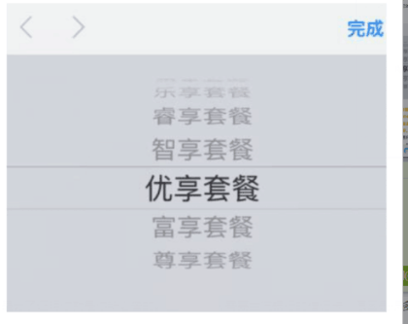

比如截图里的尊享套餐，居然需要千三的手续费。事实上，如果你想要这些资讯，可以跟你的可爱的客户经理商量，一般她都可以在自己的权限范围内赠送你一段时间的资讯服务的。所以最好的就是不要 这些什么套餐

好了 以上就是开户要注意的三个地方。大家在开户的时候呢一定要注意啦。

接下来学姐要宣布一个好消息，就是针对与我们小白训练营的小伙伴呢，校长也给从国内服务一流的券商华泰证券那里为大家争取到了福利

开户享受低佣金，股票万分之1.8，起点5元，基金万分之一，起点0.1元（自己直接开户佣金都是万分之三）。

所以已经购买初级课的小伙伴们呢，可以到学姐这里领取专属的开户福利啦。

当然，为了没有参加初级课的小伙伴也能更好的进行实践，班班也申请到了另一个来自一创的开户低佣金的福利：股票基金都是万1.8，当然这里有基金的5元门槛。想开户的小伙伴也可以来私聊班班哦

**晚分享：薅羊毛利器—国债逆回购**

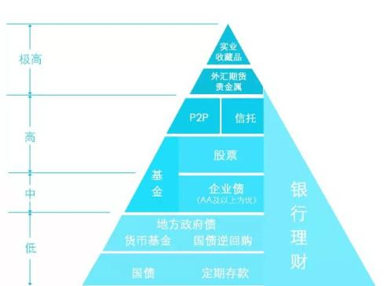

由上图中可知国债逆回购处于金字塔底端，是一种低风险、高流动性的投资品种。

**一、原理**

国债逆回购的原理：

国债逆回购，其实说白了就是借钱给别人，是一种短期贷款。个人把自己的资金【借】出去，获得【固定】的利息收益。

企业在运营中，有大量的资本（钱）支撑企业的正常运转，如果只是把钱放银行那么利息很低，所以企业一般会选择风险比较低的国债进行投资，获取额外的利息收益，国债一般期限又比较长，最短也需要1年。所以变现能力比较差。

企业在运行过程中会遇到需要现金的时候，这个时候企业用自己投资的国债作为抵押品，向市场投资者借钱。

只有你有个证券账户（俗称股票账户）就可以把你的闲散钱借给企业（以一个固定的年化收益率，卖给企业），1000块钱起。

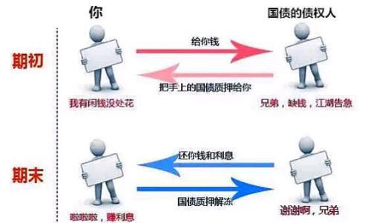

**二、风险：**

知道原理后，我们当然最关心风险啦！

先搞清楚我们赚的是谁的钱，把钱借给谁了

借款人也就是买国债逆回购的都是公司行为，短期过夜拆借，实际借款数额很大。

正回购门槛300万起，也就是说向你抵押国债借钱的人，至少都有300万的资产。

进行国债逆回购，在你和借款人之间，既有国债作为抵押，中间还有中国证券登记结算有限公司（简称中登公司，类似于证券交易所的角色）在监督管理，如果借款人还不出来钱，中登公司会把公司抵押的国债冻结，把你的钱要回来。

也就是说，只要中国还在，你的钱就一定在。

结论安全，永不亏本。

**三、收益**

逆回购的收益率跟市场的资金面有关，资金面越紧张，市场越需要钱，逆回购的收益率越高。

以1天期逆回购为例

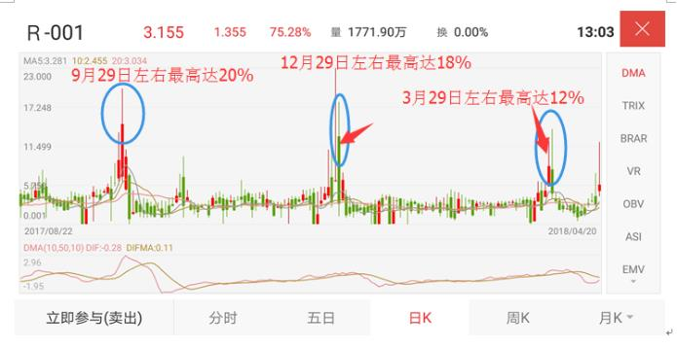

熙熙截了近半年的一天期逆回购交易图，2017年9月末最高达到年化收益率20%；2017年12月29日左右最高达到年化收益率18%。2018年3月29号左右最高达到年化收益率12%。

其他时间在3%-5%之间。

**为什么会有这么大的波动呢？**

那么我们首先要理解为什么有企业会花高利息来借钱呢？

当市场缺钱（银行系统冲业绩、企业公司短期拆借）的时候，企业就会在各种渠道通过高额利息来借钱，国债逆回购就是其中一个渠道。

所以，国债逆回购利率高的时候，就是一个市场缺钱的信号。

**比如年末季度末，都会比较高，只要知道我们可以薅羊毛就OK了。**

**三、如何参与**

1、你需要一个**证券账户**（俗称**股票账户**），证券公司受证监会监管，很多证券公司也是上市公司，安全性比一般投资平台高很多

很多小伙伴自己已经有证券账户了，直接用就可以。

没有的证券账户的小伙伴，可以考虑参与长投学员的集体开户，享受股票和基金交易的佣金优惠，股票万分之二，5元起；基金万分之一，1毛起。

这大家先不要着急，一会解释。

1. 国债逆回购的品种一共有18种，沪、深两市各9种

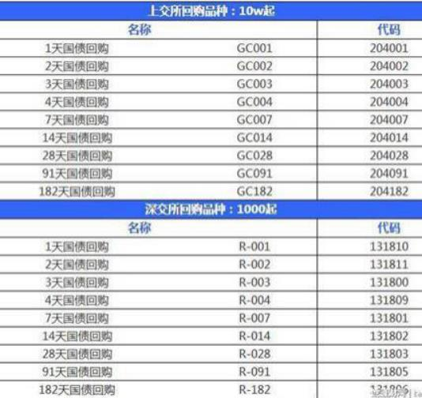

图片建议保存哦。

**沪市为国债逆回购，深市为企业债逆回购。**

我们从名称和代码上就可以看出是什么品种了

**GC代表上海交易所的品种，R代表深圳交易所的品种，后面的数字代表的是借钱的天数，001代表一天，002代表两天…….以此类推。**

代码是我们参加国债逆回购下单时需要输入的号码。

另外，沪深两市的购买门槛区别很大哦。

沪市比较高：1000元为1手，100手起，也就是说操作一次至少需要10万元。

如果想多卖，要按照10万的整数倍来加数额，20万、30万…最高不超过1000万。深市亲民很多：100元为1手，10手起。

如果想多卖，要按照1000的整数倍来累加，2000、3000…上不封顶。

**3、参与时间**

国债逆回购的交易时间和股票一样，只能开市时间进行，即在**每周一到周五上午时段9:30-11:30，下午时段13:00-15:00**

国家法定节假日不可以操作哦

借出去的钱什么时候回来呢？

**逆回购资金的到账日是T+1，提现日是T+2。**

解释一下：以逆回购1天为例，当天买入，下一个交易日开盘前到账，也就是说不会影响股民第二天的股票交易，再下一个交易日可以提现转出到自己银行卡上。

这里需要注意：**一般周末不开市，到账的日期就要顺延！**

比如你要是周五买1天的逆回购，那就要到下周一钱才会回到你的账户~如果要取现则是要等到下周二。

**4、交易手续费**

好哒，接下来介绍一下交易的费用

逆回购也是有手续费的，不过非常低，每10万元收费1-30元

操作一千块钱的国债逆回购，只需要0.01-0.3元手续费

具体收费标准如下表：

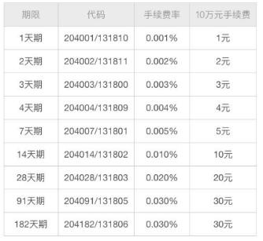

**5、具体操作演练**

熙熙用的是华泰证券，就以华泰证券手机APP操作界面演示吧：

菜单栏交易界面有个【国债理财】就是逆回购啦。点进去【查看所有国债理财产品】

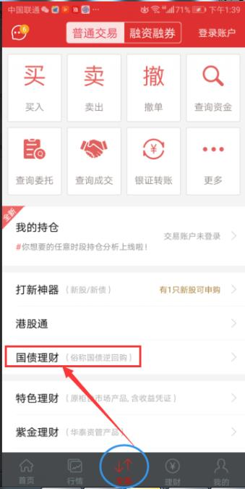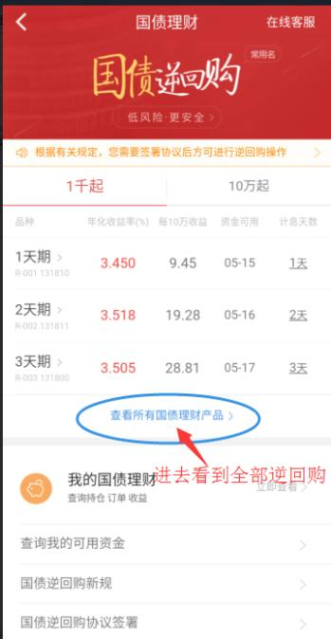

进去之后，我们会看见所有深圳交易所的国债理财产品。我们重点看第一列、第二列、第五列。

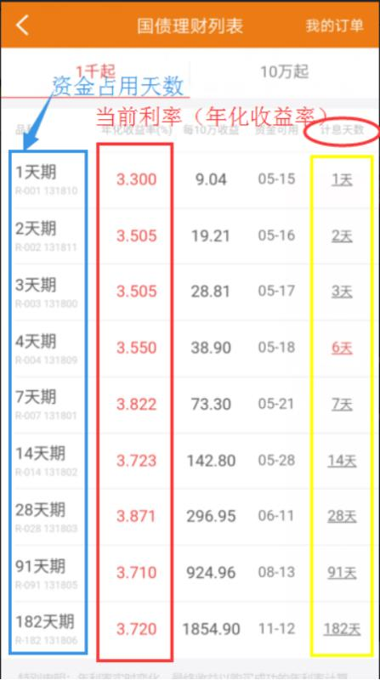

解释一下，第一列：产品名称，可以看出资金占用天数，举例R-001，资金占用1天。R-024资金占用24天。

第二列：年华收益率，就是指当前市场给出来的利息，这是我在今天中午截图的，这个利息是变化的，根据市场的资金需求变化。

例如，学姐截图的当时2018年5月14日下午2点，把钱借出去1天利息是3.3%，把钱借出去28天，利息是3.8%。

大家明白了吗？

第五列，是计息天数，这个很好理解，R-001，钱借出去一天，给你一天利息，R-002，钱借出去两天给你两天利息。以此类推。当然也有特殊情况。

比如周四你吧钱借出去一天也就是R-001，但实际上，你周五不能把钱取出来，资金实际占用天数是3天，所以市场上给你三天的利息，节假日也会遇到这种情况。这里就不详细解释了，以后你操作了会有更深刻的体会

你的资金想借出去几天，直接点产品的名称，参与就可以了。参与是把钱借出去，也就是卖出去，注意是【卖】你的钱。

我就以2018年5月14日下午2点左右我参加逆回购的流程截图给大家示范一下。

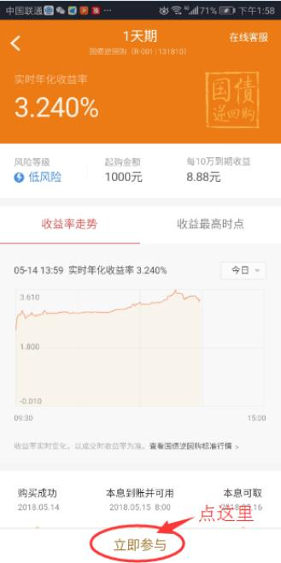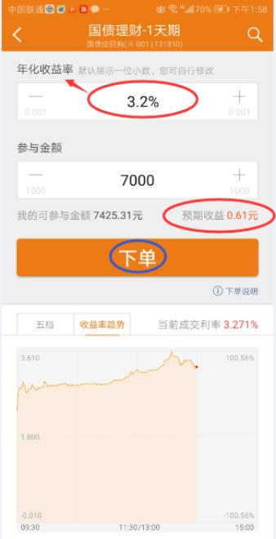

这张图可以看到，立即参与，下单利率（下单时是什么利率，那么资金占用的时间内都是这个利率，俗话说固定利息）那就是说，你可以理解为【保本保息】。

你收益是多少，下单那一刻就决定了，手续费7分钱。大家可以认真再看一遍。这个图。

**四、量化分析+策略投资收益最大化**

逆回购讲到这里，小伙伴会说，收益也不高吗，才3.2%，还没余额宝多呢，28天的3.87%跟余额宝差不多。

熙熙看了一下余额宝现在年化收益率3.77%

这里教大家一个策略，让逆回购年化收益率超过4.2%

恐怕很多银行理财也达不到，大家要注意，很多银行理财产品说的是【预计收益率】，言外之意不保证能达到，当然还不保本，只告诉你投资有风险。是高、中、低。

说了这么半天，很多小伙伴着急了，其实很简单，咱们前面已经讲了，经过对历时数据的分析：在年末、季度末、月末，逆回购收益会高。我们可以**利用时间差，达到收益最大化**

**1、时间收益组合策略**

这个组合就是【 R-001 、R-002、R-003】和【R-014、R-028】，的时间组合。

简单举个我在4月末份操作的例子

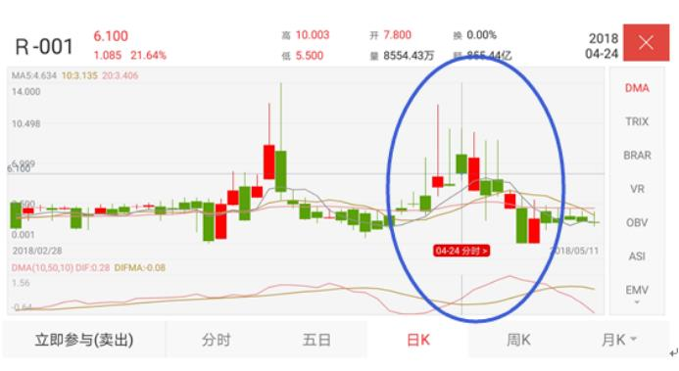

每接近月末年化收益率都会上涨，在4月20日-4月27日连续7天只参与R-001，为什么呢，可以从图中看出，这几天年化收益率都能到达6%，最高到达12%，在4月26日当天最高9%，但是28日马上就要放假了。到下个月利率又会降低。

所以4月27日当天个时候参与R-028，当天R-028最高在4.46%

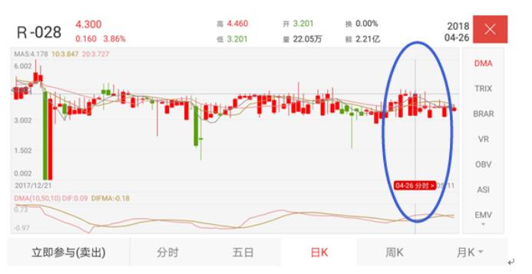

你不一定非在高点卖出，谁也不知道高点在哪里，只要**收益率4%以上卖出**，就已经超过余额宝了。

还是不够形象，那么熙熙留了当时的收益截图

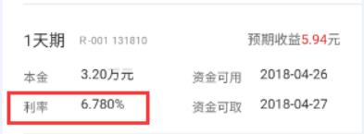

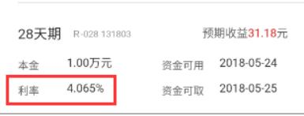

说了这么多，国债逆回购收益如何计算呢？

这里有个计算公式：

**利息收入=交易金额*利率/365*实际占款天数**

**实得收益=利息收入-本金*手续费率**

对于实际占款天数这里要解释一下，计息天数为资金实际占用天数

我以上图的R-028为例，本金1万元，资金占用28天（计息天数28天），年化收益率4.065%

利息收入=10000×4.065%÷365天×28天≈31.18元

手续费=10000×0.02%=2元

实得利息=29.18元

**2、当天买入时机**

我们不知道当天逆回购高点在什么时候，经过数据回测，大家可以看出**高点一般在早上10点之前，和下午2点之后**，那么你就大概这个时间看看就可以了，不要总盯盘。

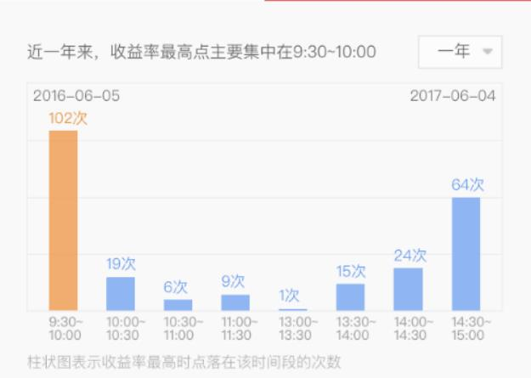

以上利用最简单的国债逆回购理财产品，我们利用利用**市场的规律分析+策略，达到收益的最大化。**

基金和股票投资要涉及到估值，所以比这个要复杂

关于基金、股票的估值方法，量化分析、投资策略，都会在长投14天基金训练、14天股票训练营教给大家详细的量化分析方法+策略投资方法。

**最后我们总结一下国债逆回购优点：**

①门槛低，1千元就可以参与了，一般银行理财要5万起

②风险非常低，当你参与那一刻，就确定了收益是多少。

③操作方便：有股票账户（需要开户）就可以直接卖，输入代码即可，操作快捷，到期资金自动到账；

④手续费低，1分钱起。

⑤账户安全，你的账户只对应你的一张签约银行卡，支付宝可能被盗骗子把钱花光了。但证券账户，只对应你的银行卡，也就是说，骗子得知道你证券账户和密码，还得盗了你银行卡号和密码才能获得你的钱。当然想获得还得等你资金到期。

**国债逆回购适合那些人群呢？**

①只会存银行、余额宝，通过你的分析策略获得提高点点的收益。

②投资基金或者股票的人（熙熙券商账户里的钱，没有好的投资标的，白白放着也是没有收益的，但是通过一天逆回购，过夜有收益，第二天钱还能用来买股票）；

③老年人，退休了不适合高风险的投资品，钱不是花光的，是被P2P骗光的。每天想想算算收益，还能预防老年痴呆，我妈妈65岁，逆回购做得就很好了。

④脑子是个好东西，不用来琢磨怎么多赚钱，你要用来干嘛？

**注意事项：**

1、逆回购的操作方向不是“买入”而是“卖出”，这是交易所规定的，也可以简单理解成你的钱是借出去给别人的，所以我们是卖方

2、当天没买股票，还有闲置资金的股民越是想去操作逆回购，供大于求，所以尾盘（2点半到3点）的收益是一天中最低的，

3、国债逆回购一旦成交，不到期钱是拿不出来的。所以你要搞清楚你的钱什么时候要用，然后选择适合的逆回购产品。

4、这时系统会显示委托提交成功，这样就算下单成功了，至于能否成交则要看成交汇报了。交易成功后可在“持仓”中查询。

5、如果持仓中没有查到，可能是你设置的交易收益率高于当前市场给出的收益率。需要撤回从新交易。